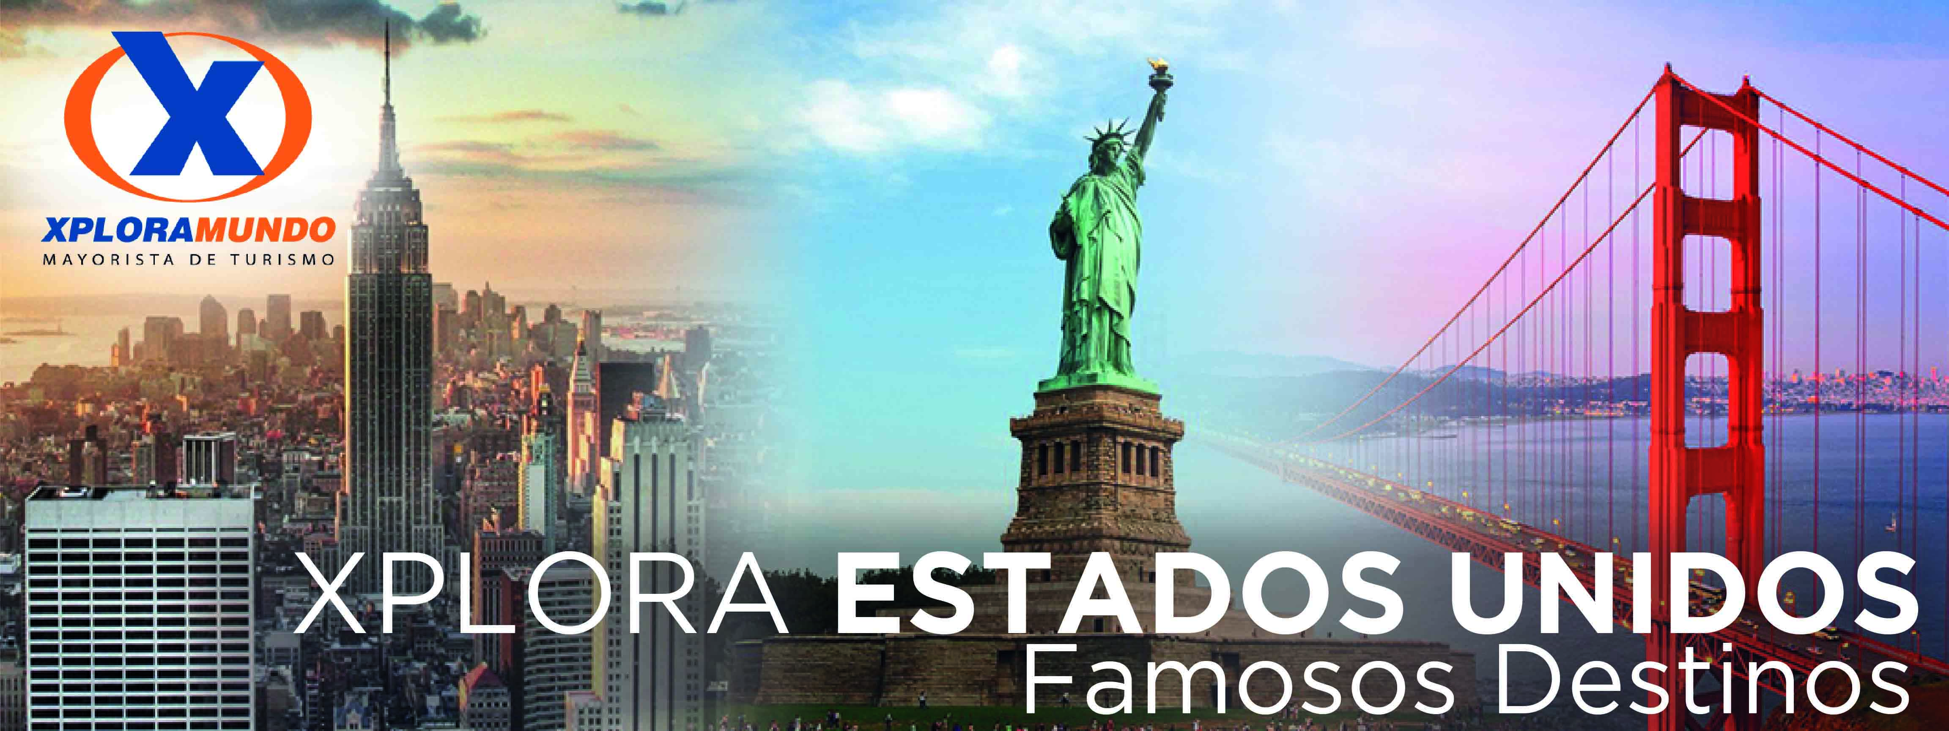

**OESTE PANORAMICO**

**Con Desayunos**

**8Días / 7Noches**

**\*\*\* 2018 \*\*\***

**Junio** 4 11 18 25

**Julio** 2 9 16 23 30

**Agosto** 6 13 20 27

**Septiembre** 3 10 17 24

**Octubre** 1 8 15 22 29

**Noviembre** 5 12 19 26

**Diciembre** 3 17

**\*\*\* 2019 \*\*\***

**Enero** 14 21 28

**Febrero** 4 11 18 25

**Marzo** 4 11 18 25

**Abril** 1 8 15 22 29

**PROGRAMA INCLUYE:**

* 7 Desayunos Americanos.
* Circuitos basados en hoteles de primera y/o primera superior
* Manejo de 1 maleta por pasajero durante el recorrido, maletas adicionales serán cobradas.
* Traslados de llegada y salida.
* **Impuestos Ecuatorianos: IVA, ISD y FSM**

**PRECIOS POR PERSONA EN US$**

|  |  |  |  |  |  |
| --- | --- | --- | --- | --- | --- |
| **SALIDAS** | **SGL** | **DBL** | **TPL** | **CUA** | **CHD** |
| **2018**  Diciembre 17 | **2610** | **1757** | **1593** | **1508** | **1124** |
| **2018**  Junio 18 | Julio 2 9 16|Agosto 6 13 20 27 Septiembre 3 10 17|Octubre 8 15 22 29 Noviembre 5 12 19 26|Diciembre 3 | **2943** | **1921** | **1702** | **1593** | **1124** |
| **2018**  Junio 4 11 25 | Julio 23 30  Septiembre 24|Octubre 1 | **3006** | **1955** | **1723** | **1607** | **1124** |
| **2019**  Marzo 4 | **3296** | **2100** | **1819** | **1679** | **1124** |

**ITINEARARIO:**

**Dia 1: Las Vegas**

Recepción en el aeropuerto y traslado a su hotel. Las Vegas es la ciudad de fantasías y meca de los jugadores. Resto del día libre.

**Dia 2: Las Vegas**

Desayuno Americano. Día libre para realizar paseos opcionales. Por la noche realizaremos una visita nocturna de la ciudad.

**Dia 3: Las Vegas / Mammoth Lakes o Fresno**

Desayuno Americano.Hoy salimos de Las Vegas y del desierto de Nevada y entraremos nuevamente a California en camino a la ciudad de Fresno por el conocido y extenso valle de San Joaquin. Llegada a ultima hora de la tarde. Alojamiento. (En verano el itinerario se cambia por Mammoth Lake)

**Dia 4: Fresno / Yosemite / San Francisco**

Desayuno Americano . Hoy viajamos hacia el Parque Nacional de Yosemite donde tenemos la oportunidad de apreciar la naturaleza en su puro esplendor. Seguimos hacia San Francisco atravesando el valle de San Joaquin. Llegada y alojamiento.

**Dia 5: San Francisco**

(Desayuno Americano). Por la manaña iniciamos la visita de esta hermosa ciudad, incluyendo la zona del centro comercial y financiero, con paradas en el Centro Civico, Twin Peaks, Golden Gate Park, el famoso puente Golden Gate y finalizando en el Fisherman's Wharf. Para los que quieran seguir andando por su cuenta podran quedarse en el Wharf y añadir un crucero Alcatraz o Sausalito. Los demas, regresamos al hotel y tarde libre. (Para añadir Alcatraz, recomendamos hacerlo 30 dias antes de su viaje ya que se agota la entrada con mucha antelacion)

**Dia 6: San Francisco / Monterey / Carmel / Santa Maria**

Desayuno Americano. A primera hora de la mañana encuentro con su guia y salida hacia Monterey, antigua capital española del Alta California. Despues de una parada y siguiendo nuestro recorrido, iremos por la costa conociendo las exclusivas "17 Mile Drive", con sus magnificas viviendas y campos de golf, para llegar al "pueblo" de Carmel. De donde fue alcalde el actor y productor de cine Clint Eastwood. Tiempo libre para almorzar (no incluido) y para recorrer su calle principal, llena de galerias de arte y de atractivas tiendas. Luego continuamos hacia al sur hasta llegar a nuestro hotel. Alojamiento.

**Dia 7: Santa Maria / Los Angeles**

Desayuno Americano.Por la mañana salida hacia Los Angeles. En camino pasamos por Santa Barbara. Para que tomen fotos externas de la mision del mismo nombre, denominada, la reina de las misiones y seguidamente nos dirigiremos a la costa, atravesando sus calles y construcciones de estilo colonial español. Breve parada frente a la playa y salida hacia a Los Angeles para llegar despues del mediodia.

Alojamiento.

**Dia 8: Los Angeles**

Desayuno Americano. Esta mañana recogida en su hotel para inciar una visita de la ciudad. Pasando por las zonas comerciales de Beverly Hills, Hollywood, Sunset Blvd, zonas residenciales y comerciales. Al terminar el tour regreso al hotel y a la hora indicada traslado al aeropuerto..

**Hoteles Seleccionados:**

**Las Vegas** Luxor Hotel & Casino

**Coarsegold** Chukchansi Gold Resort & Casino, Park Inn by Radisson Fresno

**Mammoth Lakes** Mammoth Mountain Inn

**Santa Maria** Santa Maria Inn, Hilton San Francisco Union Square, Holiday Inn Express - Lompoc

**Los Angeles** The L.A. Hotel Downtown, Millennium Biltmore Hotel - Los Angeles

**Hoteles de Recogida:**

**8:00** Luxor Hotel & Casino

**NOTAS IMPORTANTES:**

* Circuito se realizara en español y/o portugués
* En caso de no reunir número suficiente de participantes, circuito se realizara en modernos minibuses o vanes.
* Confirmación de los hoteles definitivos estarán disponibles 30 días antes de la salida. Es responsabilidad de la agencia vendedora de solicitar dicha informacion
* Precio de los circuitos incluyen visitas y excursiones indicadas en itinerario.
* Toda reserva cancelada sufrirá cargos detallados en las condiciones generales de nuestro tarifario.
* Vuelo de salida deberá ser emitido para después de la 5 de la tarde para lograr el tour de la ciudad y traslado al aeropuerto en ese día.
* **Precios sujetos a cambio sin previo aviso y disponibilidad**
* **Tarifas no aplican para fechas de congresos y/o eventos especiales**
* **NO INCLUYE TRANSPORTE AEREO**